不忘初心 锐意进取
行星支部魏俊杰

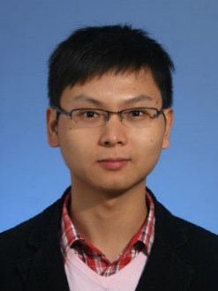

魏俊杰，男，汉族，1987年11月生，福建泉州人，博士研究生，副研究员、硕士生导师。曾获得2015年度中国科学院院长特别奖、2015年度中国“十大天文科技进展”(第二完成人)、2016年度中国科学院优秀博士学位论文、2017年入选中国科学院青年创新促进会会员、2019年中国科学院紫金山天文台“优秀共产党员”。
魏俊杰同志时刻以党员的标准严格要求自己，坚持用习近平新时代中国特色社会主义思想武装自己，不断加强自身的党性观念和政治素养，勤奋刻苦、兢兢业业、砥志研思，与团队成员精诚协作，努力践行初心使命，较好地发挥了共产党员的先锋模范作用。
魏俊杰同志自攻读博士学位以来共发表60余篇SCI论文，总引用1400余篇次。主要研究成果包括：1）利用快速射电暴、伽玛暴、引力波事件等高能暂现源对广义相对论和其他引力理论的基石之一“弱等效原理”开展了多波段、多信使的高精度检验，具有较高的国际显示度；2）利用不同天文观测高精度验证了狭义相对论基本假设中的洛伦兹不变性和光子零静止质量；3）在宇宙学模型的多途径限制方面取得原创性成果。
魏俊杰同志还积极服务于我国天文科学工程项目，是中法联合伽玛暴探测卫星SVOM、爱因斯坦探针卫星EP、高海拔宇宙线观测站LHAASO、500米口径球面射电望远镜FAST Key Project项目科学组成员。
魏俊杰同志坚持以饱满的工作热情、严谨的工作作风、十足的工作干劲，积极投身于天体物理学的基础研究中，努力为紫金山天文台天文事业的发展添砖加瓦，贡献着自己的一份绵薄之力。

